======== 典禮程序 ========

大會主席：陳碧華代理校長 司 儀：方家儀老師
劉協誠會長 林宣均老師

典禮項目 負責人

◎典禮前感性時間(13:00～13:30)
1.畢業班導師陪同畢業生校園巡禮 張如萍主任

◎典禮進行(13:30～16:00)
1.全體在校生就座 方家儀組長
2.來賓、家長請就座
3.典禮開始
4.主席就位
5.畢業生請進場 張如萍主任
6.介紹長官來賓 陳碧華校長
7.校長致詞 陳碧華校長
8.長官來賓致詞 陳碧華校長
9.家長會長致詞 劉協誠會長
10.頒發畢業證書 陳碧華校長
11.感謝畢業班家長委員對校奉獻獎 劉協誠會長
6-1勞思惠—勞如麟 6-3李恩言—李明狄
6-2曹可艾—張幸枝 6-2劉宣妘—劉協誠
12.表揚全校模範生： 方家儀組長
6-1田邵荷 6-2劉宣妘 6-3曾立丞
13.頒發花蓮縣縣長獎： 陳碧華主任
6-1鐘翊純 6-2林 宣 6-3陳思宇
14.頒發花蓮縣議會議長獎： 姜淑玲組長
6-1郭新佳 6-2劉宣妘 6-3曾立丞
15.頒發花蓮市市長獎： 姜淑玲組長
6-1陳瑩蓁 6-2戴昕芸 6-3李恩言
16.頒發花蓮市市民代表會主席獎： 姜淑玲組長
6-1鍾宜倍 6-2孫浩鈞 6-3卓宏諺
17.頒發校長獎： 姜淑玲組長
6-1李威豪 6-2簡江承昊6-3羅廷恩

18.頒發家長會會長獎： 姜淑玲組長
6-1林郁軒 6-2王晨希 6-3何妮妮
19.頒發國立台東生活美學館「美學獎」： 姜淑玲組長
6-3曾立丞
20.頒發在校服務成績優良獎： 方家儀組長
6-1田旻甄 林子芸
6-2孫浩鈞 洪羽柔 戴昕芸 劉宣妘
6-3李恩言 羅廷恩 卓宏諺 夏元瀚 陳思宇 何妮妮

21.頒發特殊榮譽表現獎： 林宣均組長、姜淑玲組長
語文類：6-1郭新佳 田邵荷 6-2林 宣
科技類：6-2莊睿紘 6-3曾立丞
體育類：6-1陳德安 劉宇軒
6-2楊 鈺 陳妤馨
6-3慕 凡 何妮妮

22.頒發勤學獎： 姜淑玲組長
6-1林子辰 林俊佑 林睿軒 田旻甄
6-2曹可艾 陳妤瑄 洪羽柔 劉雅柔
6-3卓宏諺 陳思宇 夏元瀚
23.頒發獎學金 黃英俊主任
于祺琴老師獎學金：6-1莊梓涓
胡大覺校長獎學金：6-1劉侑憬6-1杜科豫 6-2林聖恩 6-2王芝嬿 6-2翁嫺靜
陳乖太夫人獎學金： 6-3羅廷恩
學生家長會獎學金： 6-3李恩言 6-3夏元瀚
24.頒發花蓮縣家長協會「尊師孝親獎」 黃英俊主任
6-1李嘉恩 6-2吳書琴 6-3陳思宇
25.頒發救國團「熱心服務獎」 黃英俊主任
6-2簡江承昊
26.在校生致祝福詞 林可青老師
在校生代表 5-2高詩柔、陳琳
27.畢業生致感恩詞 吳宛庭老師
畢業生代表 6-1郭新佳、鍾宜倍、林子芸
28.師長叮嚀祝福詞 畢業班導師
29.畢業生向師長行謝師禮 司 儀
30.唱驪歌【 笑青春 】 方家儀老師
思念變少了 回憶變多了 來來回回人生有幾回 永遠記得的時刻
說不出自己哪裡變了 我想是更豁達了 看你很快樂 我也很快樂
回首 大笑青春 笑真真切切的我們 拋開傘 雨中我找的出驕傲的淚痕
回首 大笑青春 笑奮不顧身的我們 眼前的夢想 熱的單純
感動了 所以 狂奔 地球一直轉 選項一直換
如果你也真心相信愛 緊緊擁抱這牽絆

31.唱畢業歌【 起飛 】 方家儀老師

感謝或祝福都乾一杯 這次不醉也要歸 都好好生活 都不要後悔
等待風起 享受飛翔的澎湃 迫不及待探出頭來 想像俯瞰大地的痛快
時光倒轉 溫習曾經的對白 過去回憶一字排開 相信明天一定更精彩
突然之間 吹來一陣勇氣 我要征服地心引力
我們是天空的孩子 要飛出自己的故事 我的夢想 我的堅持
風中的歌我要再唱一次 我們是天空的孩子 想駕馭雲海的放肆
昨天的淚 明日的傷 彩虹就在前方 冒險現在開始
堅強信念 熱血面對全世界 不論白天不論黑夜 不留遺憾的起飛向前
如果有天 忘了夢想的情節 我會試著懷抱從前 找回故事萌芽的起點
突然之間 吹來一陣勇氣 我要征服地心引力
我們是天空的孩子 要飛出自己的故事 我的夢想 我的堅持
風中的歌我要再唱一次 我們是天空的孩子 想駕馭雲海的放肆
昨天的淚 明日的傷 彩虹就在前方 冒險現在開始
我們是天空的孩子 要飛出自己的故事 我的夢想 我的堅持
風中的歌我要再唱一次 我們是天空的孩子 想駕馭雲海的放肆
昨天的淚 明日的傷 彩虹就在前方 冒險現在開始
我們是天空的孩子 要飛出自己的故事 我的夢想 我的堅持
風中的歌我要再唱一次 我們是天空的孩子 想駕馭雲海的放肆
昨天的淚 明日的傷 彩虹就在前方 冒險現在開始
昨天的淚 明日的傷 彩虹就在前方 冒險現在開始
31.禮成
32.畢業班導師向畢業生握手惜別 畢業班導師

驪歌聲聲催，不願別離，終須一別！
小學的終點，卻是另一人生的起點。
帶著理想，帶著自信，
迎向青春、亮麗的美好未來！

花蓮縣花蓮市中華國民小學

代理校長 陳碧華
於107年6月

中
華
CHONG HUA ELEMENTARY SCHOOL
花蓮縣花蓮市中華國民小學

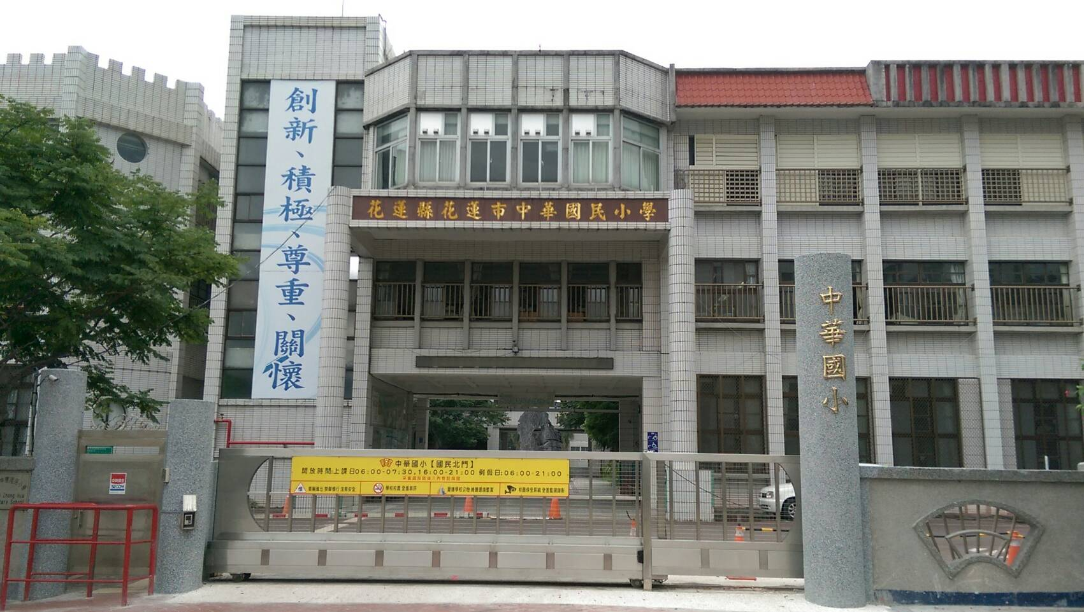

第58屆畢業典禮
暨106學年度模範生表揚大會

舉辦時間：107年6月20日(星期三)下午1時30分起
舉辦地點：本校學生活動中心
大會主席：代理校長 陳碧華 家長會長 劉協誠

